《AI 情境听力教学系统设计与开发》NLP 动态任务设计指南

文档编号 | Aural-SE-NLP-001 | 版本 | V1.0
文档状态 | 正式稿 | 密级 | 内部资料
编制日期 | 2026年04月27日 | 适用阶段 | 设计与开发阶段
编制单位 | 项目组 | 适用项目 | AI 情境听力教学系统设计与开发

目录
1. 文档目的 3
2. NLP 动态任务定义 4
3. 与当前项目的模块对应 5
4. Seq2Seq 在本项目中的角色 6
5. WaveNet 与音频接入说明 7
6. 动态任务设计流程 8
6.1 确定教学目标 9
6.2 选择情境类型 9
6.3 生成或编写听力文本 9
6.4 生成或上传音频 9
6.5 设计题目、选项和答案 10
6.6 标注难度 10
7. 个性化推荐与动态发放 12

1. 文档目的
本文档用于说明《AI 情境听力教学系统设计与开发》中 NLP 动态任务的设计思路、资源生成流程、任务结构、数据入库规范，以及其与当前后端项目的材料管理、练习提交、智能推荐和能力评估模块之间的关系。
Seq2Seq 作为情境文本、题目、选项、摘要和解析的生成或辅助生成思路；WaveNet 的目标是生成听力音频，而当前项目通过直接给定音频并登记到 audio_assets 的方式完成音频接入。也就是说，本系统已经具备 NLP 动态任务落库、练习、评估和推荐所需的后端闭环。

2. NLP 动态任务定义
NLP 动态任务是指根据教学目标、情境类型、学生能力水平和材料难度，动态组织听力文本、题目、选项、答案和反馈的任务单元。
在当前系统中，一个动态任务通常对应一份听力材料，主要包含：
- 情境类型：学术讲座、商务谈判等。
- 听力文本：材料原文或对话脚本。
- 音频资源：已上传或外部生成的听力音频。
- 任务题目：围绕听力文本设计的理解题。
- 标准答案：用于自动判分。
- 难度标签：用于能力评估和个性化推荐。
- 作答记录：用于学习分析和后续复练。

3. 与当前项目的模块对应
表 1 对应表
NLP 动态任务环节 | 当前项目模块 | 相关代码/数据
学生画像 | 用户与能力状态 | students.theta、student_ability_state
情境材料 | 材料管理 | MaterialController、MaterialService、materials
音频接入 | 音频资源模块 | AudioController、audio_assets
题目与选项 | 题库管理 | questions、question_options
任务发放 | 练习获取接口 | /api/material/get-practice
个性化推荐 | 推荐算法 | /practice/get-recommend
自动判分 | 练习提交 | /practice/submit
能力更新 | IRT/Bayesian 能力估计 | AbilityEstimator
学习诊断 | 管理端统计 | StatisticsService、AdminPracticeService

4. Seq2Seq 在本项目中的角色
Seq2Seq 模型适合处理“输入序列到输出序列”的文本生成任务。在本项目中，它可作为动态任务生产链中的辅助生成模块，而不是必须直接嵌入当前后端服务。
可支持的生成任务包括：
- 根据场景标签生成听力脚本。
- 根据听力脚本生成摘要或场景说明。
- 根据听力文本生成理解题。
- 根据正确答案生成干扰选项。
- 根据学生答题结果生成学习反馈。
- 根据材料难度改写文本，使其更适合不同能力层级学生。
当前项目后端主要承担生成后资源的管理、发布、练习和评估。Seq2Seq 或大语言模型生成的内容经过教师审核后，可通过材料上传接口进入系统。

5. WaveNet 与音频接入说明
WaveNet 是一种神经语音合成技术，常用于将文本转换为自然语音。需求中提到 WaveNet，本质目标是为听力材料生成高质量音频。
当前系统未直接调用 WaveNet 服务，而是采用“音频已给定、系统负责接入”的实现方式：
- 教师、资源制作人员或外部 TTS 系统生成音频。
- 音频上传到可访问的文件存储或本地资源路径。
- 后端通过 /api/audio/register 登记音频元数据。
- 后端通过 /api/audio/bindMaterial 将音频绑定到听力材料。
- 学生练习时通过材料接口获取音频 ID 或音频路径。
这种设计将语音合成和教学业务解耦。后续如需接入 WaveNet，只需在音频生产环节新增 TTS 服务调用，生成的音频仍可沿用现有 audio_assets 和 materials.audioId 数据结构。

6. 动态任务设计流程
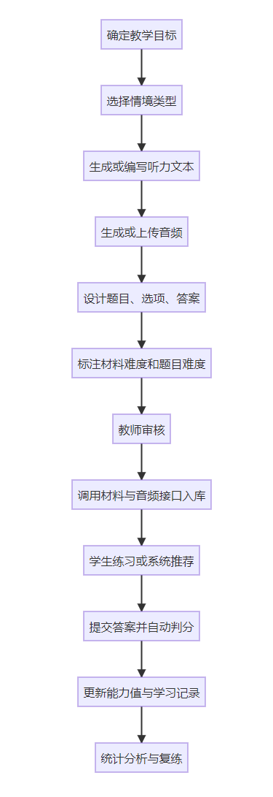
图 1 动态任务流程图

6.1 确定教学目标
每个任务应先明确训练目标，例如：
- 听懂学术讲座主旨。
- 捕捉商务谈判中的价格和时间信息。
- 判断说话人的态度和立场。
- 根据上下文推断隐含含义。
- 识别听力文本中的转折、因果和总结信号。

6.2 选择情境类型
当前需求重点包含两类情境：
- 学术讲座：适合训练主旨理解、逻辑结构、细节定位和观点判断。
- 商务谈判：适合训练角色意图、关键信息、条件协商和语用推断。
后续可扩展为校园生活、求职面试、会议讨论、跨文化交流、实验说明等类型。

6.3 生成或编写听力文本
文本可采用人工编写、Seq2Seq 辅助生成或大语言模型生成。生成时应控制：
- 主题清晰。
- 句式自然。
- 难度与目标学生匹配。
- 信息点足够支撑题目。
- 学术讲座应具备结构性。
- 商务谈判应具备交互性和目的性。

6.4 生成或上传音频
音频可以来自真人录制、WaveNet 合成、其他 TTS 系统或已有教学资源。本项目当前采用上传或给定音频的模式，核心要求是音频与文本一致，且可被前端稳定播放。

6.5 设计题目、选项和答案
题目应从文本信息中自然产生，避免脱离材料。选择题建议采用 A/B/C/D 形式，与当前 correctKey 字段一致。
题目类型建议包括：
表 2 题目类型表
题型 | 说明 | 适用情境
主旨题 | 判断材料主要内容 | 学术讲座、报告
细节题 | 识别数字、时间、地点、人物、事实 | 所有情境
推理题 | 根据上下文推断隐含意思 | 学术讲座、商务谈判
态度题 | 判断说话人态度或立场 | 商务谈判、访谈
结构题 | 识别原因、结果、转折、总结 | 学术讲座
意图题 | 判断说话人目的或谈判策略 | 商务谈判

6.6 标注难度
材料难度写入 materials.level，题目难度写入 questions.difficulty。当前系统使用 1 到 10 的能力量表，建议规则如下：
表 3 题目难度对应表
难度区间 | 含义 | 材料特征
1.0 - 3.0 | 基础 | 语速慢、词汇简单、信息点少
3.1 - 5.0 | 初中级 | 常见话题、句式清晰、少量干扰信息
5.1 - 7.0 | 中高级 | 信息密度较高、存在推理和态度判断
7.1 - 10.0 | 高级 | 专业词汇多、语速快、逻辑复杂或多轮谈判

难度值直接影响推荐算法和能力评估结果，因此应由教师审核确认。

7. 个性化推荐与动态发放
动态任务不是随机发放，而是结合学生能力状态进行推荐。当前系统中，学生能力值保存在 students.theta，能力不确定性保存在 student_ability_state.thetaVar。
推荐模块会筛选学生未练习过且已启用的材料，并根据材料难度与学生能力值的接近程度计算匹配分。推荐目标是让学生接触“略有挑战但可完成”的听力任务，从而提升练习效率。
推荐逻辑与 NLP 任务的关系如下：
- NLP 负责生成或组织不同难度的任务资源。
- 材料管理模块负责保存资源。
- 推荐模块根据学生能力选择合适资源。
- 练习提交模块记录结果。
- 能力评估模块根据作答结果更新学生画像。
- 新画像继续影响下一轮任务推荐。

